

Jueves, 29 de octubre 2020.

**Patrimonio natural de Chile**

La riqueza natural y cultural de Chile es la herencia que compartimos todos los chilenos. Los patrimonios son un regalo que recibimos de nuestros antepasados.

La flora, la fauna y los paisajes naturales forman el patrimonio natural del país; generalmente son consideradas patrimonio porque se encuentran amenazados o en peligro de extinción.

Para que un paisaje sea considerado patrimonio natural debe cumplir con ciertos requisitos, como: destacar por su belleza, tener valor para el estudio de la naturaleza y no estar intervenido significativamente por el ser humano.

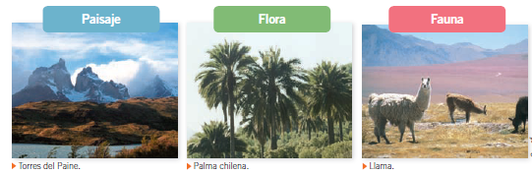

Jueves, 29 de octubre 2020.

Actividad.

1. Une cada patrimonio natural con su correspondiente.

2. Observa las siguientes imágenes. Luego responde.

¿Qué paisaje se puede considerar patrimonio natural? En la imagen, marca con una **x** tu respuesta. ¿Por qué?

__________________________________________________________________________________________________________________________________________________________________

______________________________________________________

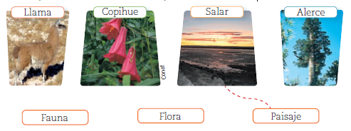

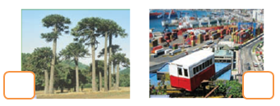



Jueves, 29 de octubre 2020.

¿Qué requisitos debe tener un paisaje para que sea considerado patrimonio natural?

a. __________________________________________

____________________________________________

____________________________________________

b. __________________________________________

____________________________________________

____________________________________________

c. __________________________________________

____________________________________________

____________________________________________

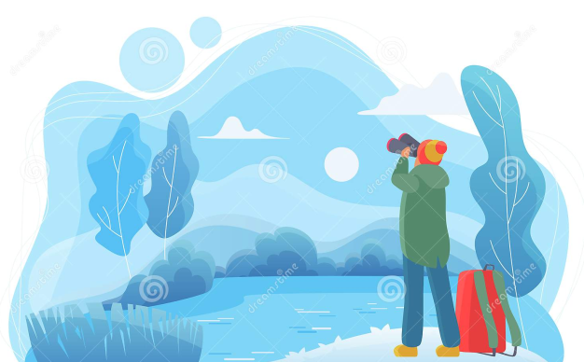



Jueves, 29 de octubre 2020.

En las distintas zonas del país encontramos ejemplos de fauna y flora que forman parte del patrimonio natural de Chile. Estas especies se han adecuado al medio en el que habitan y están protegidas, porque se encuentran amenazadas o en peligro de extinción.

**En la Zona Norte**

Entre la fauna protegida encontramos la alpaca, el gato andino y la chinchilla.

Ejemplos de Flora protegida son el cactus, la michay de paposo y la dalea.

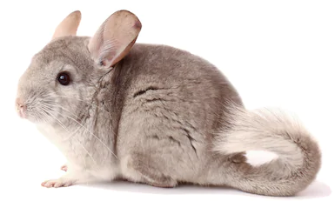

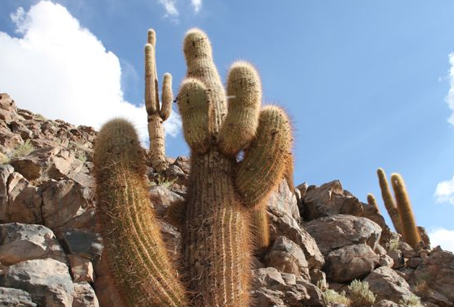



Jueves, 29 de octubre 2020.

**Zona Central**

Entre la fauna protegida encontramos el puma y el cóndor.

Ejemplos de flora protegida son el algarrobo, el lingue y la palma chilena.

**Zona Sur**

Entre la fauna protegida encontramos el zorro chilote, el pudú y el huemul.

Ejemplos de flora protegida son el alerce, el copihue y la araucaria.

